Москва, Графский пер. д.14 | Tel: (095) 744-00-99

ANT24-0500  Всенаправленная антенна для внутреннего использования, 5 dBi |  | 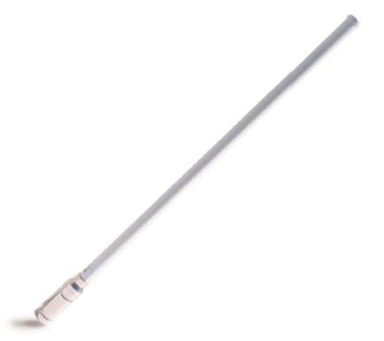
Описание  D-Link ANT24-0500 -это всенаправленная антенна с коэффициентом усиления 5 dBi, предназначенная для внутреннего использования и работающая в диапазоне частот 2.4ГГц. С помощью кабеля-переходника SMA ее можно подключать к беспроводным устройствам, имеющим реверсный SMA-разъем. Антенну можно использовать для замены стандартной антенны беспроводного устройства для увеличения его радиуса действия.  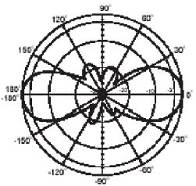  Вертикальная ДНА |  | Характеристики  Всенаправленная антенна  Диапазон частот  2.4 -2.5ГГц  Усиление  5 dBi  VSWR  2,0 max  Поляризация  Линейная, вертикальная  HPBW  • по горизонтали 360°  • по вертикали 32°  Наклон  40°  Подводимая мощность  20 Вт (cw)  Сопротивление  50 Ом  Разъем  N –тип («мама»)  Кабель переходник  N-«папа» в RP-SMA, длина 3 м  Потери в кабеле 0.83db на метр  Теоретическое расстояние передачи при скорости 1 Мбит/с*  До 40 м  Теоретическое расстояние передачи при скорости 11 Мбит/с*  До 15 м  * 1. Расчет расстояния основан на мощности передатчика 14dbm со стандартными потерями в кабеле  2. Расстояние передачи может зависеть от обеих антенн с одинаковыми характеристиками с учётом  стандартных потерь в кабеле  3. На радиус действия могут влиять факторы окружающей среды.  Диапазон рабочих температур  От -40°C до 80°C  Влажность  100% при 25°C  Цвет кожуха  Бело-серый  Материал кожуха  Fiberglass  Вес  180 г.  Размеры  ∅19 х 310 мм

Информация для заказа

ANT24-0500 –Всенаправленная антенна 5dBi для диапазона 2.4 ГГц

